La investigación científica sobre Cine en España a partir de sus tesis doctorales: Análisis de redes sociales (1978-2007)
A Look at Scientific Research about Film Studies in Spain through Doctoral Dissertations: Social Network Analysis (1978-2007)

Resumen: El objetivo del presente trabajo es analizar la construcción social académica de la investigación en cine en España en el periodo (1976-2007) utilizando datos extraídos de las tesis producidas en el área. Para ello se ha empleado el Análisis de Redes Sociales analizándose la composición reticular de los tribunales. Los datos han sido extraídos de la Base de Datos TESEO. Se han generado redes temporales con el objeto de estudiar los diferentes periodos, los grupos sociales protagonistas y su evolución temporal. Igualmente se han generado redes de selección de tribunales por Universidad y director. Las redes confirman el carácter multidisciplinar y polifacético de la investigación sobre cine, la existencia de diferentes grupos activos en los procesos de producción científica. Las estructuras de las redes se articulan en torno a la universidad Complutense de Madrid, Universidad de Barcelona y Universidad de Valencia.

Palabras Clave: Redes Sociales, Bibliometría, Tesis doctorales, Universidad, Cine, Comunicación Audiovisual

1. Introducción
La investigación científica en Comunicación no goza de una dilatada tradición en España y la investigación fílmica no es una excepción. Aún cuando las primeras obras científicas datan de principios del siglo XX (Barbéns, 1914), la Guerra Civil y el régimen de gobierno posterior privaron a España de estudios científicos en el área (Jones, 1998). Esta situación cambia con la llegada de las primeras facultades de Comunicación a principios de los setenta y con la llegada de la democracia a finales de la misma década (Alsina y Jiménez, 2010). La universidad se expande y trata de recuperar los años perdidos en investigación. En el caso de los estudios sobre Cine, debido a su carácter genérico y a la vez multidisciplinar (Shepherd, 1993), la producción científica se desarrolla desde múltiples perspectivas temáticas y metodológicas. Por ello en el actual contexto y dada la juventud y los orígenes de los estudios de Comunicación en España se hace necesario un diagnóstico, no solo global, sino también de las diferentes especialidades que nos permitan conocer el estado en el que se encuentra actualmente la investigación en Comunicación. Precisamente uno de los principales indicadores sobre su estado es la existencia de estudios sobre ella misma y, en nuestra disciplina, se han realizado pocos análisis que traten de diagnosticarla de forma genérica y sobre todo específicamente por especialidades.
Al respecto se puede consultar una detallada descripción de gran parte de los análisis del área hasta el año 2008 en la tesina que precede a este trabajo (Repiso, 2009), y un estudio previo que analiza las tesis de Cine de manera descriptiva utilizando técnicas bibliométricas (Repiso, Delgado y Torres-Salinas 2011a), por el cual, el presente estudio lo complementa y completa. Asimismo cabría reseñar los diversos trabajos genéricos sobre Comunicación de finales de los noventa a cargo de Daniel E. Jones (Jones, 1994; Jones, 1998; Jones, Baró, Landa y Ontalbo, 2000). Específicamente sobre el área de Cine destaca el artículo de Rodríguez Merchán (2007), que aunque no estudia la investigación producida, sí que recoge la formación de su estructura docente a lo largo del siglo XX. Como complemento a los trabajos anteriores habría que añadir aquellos dedicados al análisis bibliométrico de las revistas científicas españolas en Comunicación como principal vehículo donde se recoge la investigación (Castillo y Carretón, 2010; Fernández-Quijada, 2010; Giménez-Toledo y Alcaín, 2006).
Sin embargo junto a las revistas existen otros vehículos, que por sus características intrínsecas también pueden aportar información relevante para el estudio de la investigación en Comunicación. Éste es el caso de las tesis doctorales que pueden ser considerados como una de las fuentes de información esenciales para estudiar las características de la investigación en una disciplina. Muchos autores ven en la producción de tesis doctorales un elemento fundamental para la creación y el sostenimiento de una disciplina ya que, según Turner (2000), éstas son uno de los mecanismos esenciales para cohesionar e introducir nuevos miembros en un campo científico. Por ello el estudio de las tesis doctorales se justifica no solo por la transcendencia científica que tienen para la comunidad universitaria sino también por la variedad de actores que participan en su producción y evaluación y las relaciones que se establecen entre ellos. Así, por ejemplo, Gierves y Wemmerus consideran a los directores de tesis como “los gatekeepers de la profesión académica” así como su agentes socializadores (Gierves y Wemmerus, 1988). Recientemente un estudio de las relaciones director-doctorando nos ha permitido conocer cómo se articulan las disciplinas a partir de sus genealogías científicas (Sugimoto, Ni y Russell, 2011). En España, destacan los trabajos de López Yepes, desde el concepto, el proceso de creación hasta el análisis de la tesis doctoral como documento relevante en la literatura científica (López Yepes, 2002, 2003, 2010;López Yepes y Fernández, 2005;López Yepes, Fernández y Prat, 2005).
Por este valor intrínseco de la tesis doctorales, en España no son escasos los ejemplos de estudios dedicados a examinar una disciplina científica a partir de las mismas como son el caso de los análisis en estudios de la mujer (Torres y Torres-Salinas, 2007), los estudios sobre Empresariales (Casanueva, Escobar y Larrinaga, 2007; Casanueva y Espasandín, 2007) y Bibliometría (Delgado y otros, 2006). Un resumen global de este interés lo encontramos en Fuentes i Pujol y Arguimbau (2010) que recopilan los principales estudios españoles identificando investigaciones sobre tesis en 18 campos diferentes. El caso de la Comunicación no es ajeno a esta preocupación y podemos destacar los artículos sobre tesis producidas en España en Relaciones Públicas (Castillo y Xifra, 2006; Xifra y Castillo 2006), Publicidad (Martínez, 2004), Radio y Televisión (Repiso, Delgado y Torres-Salinas, 2011a; Repiso, Delgado y Torres-Salinas 2011b; Repiso, Delgado y Torres-Salinas 2011c). Sin embargo ninguno de estos trabajos se ha ocupado aún del análisis de una de las principales ramas de la Comunicación: el Cine.
Por ello teniendo en cuenta el panorama descrito, el presente trabajo pretende analizar la estructura científica española de Cine, a través de las tesis producidas durante un periodo cronológico extenso (1978-2007), de manera que podamos establecer cómo, a partir de las relaciones entre los académicos del área, esta disciplina ha evolucionado y se ha configurado a lo largo del tiempo hasta llegar a la estructura científica actual. Más concretamente este trabajo plantea un objetivo principal: delinear mediante el Análisis de Redes Sociales (ARS) las estructuras sociales que se generan mediante las relaciones académicas que se suceden con motivo de la realización y evaluación de las tesis (relaciones de selección de dirección y co-partipación en tribunales).
2. Material y métodos
El presente trabajo es un estudio descriptivo longitudinal retrospectivo de las tesis doctorales sobre Cine realizadas en España en el periodo 1978-2007. Para identificar el corpus de tesis de esta especialidad se seleccionó como fuente de información la base de datos Teseo. Como indican estudios previos (Delgado, Fernández y Torres-Salinas, 2011) dicha base de datos presenta ciertas deficiencias a tener en cuenta como su falta de normalización o una cobertura deficiente en numerosos registros de campos como “Departamentos” o “Descriptores”. Asimismo es preciso señalar que Teseo no tiene una cobertura total sobre las tesis que se producen; por ejemplo en el año 2010 se estimó una cobertura del 74,9% del total tesis leídas durante el curso 2006-2007 y de un 66,7% durante 2007-2008 (Fuentes y Pujol, 2010). Es por ello que para preservar la mayor representatividad posible se ha decidido analizar las tesis producidas hasta el año 2007.
Una vez seleccionada la fuente se procedió a recuperar las tesis sobre Cine; para ello se realizó una búsqueda exhaustiva a través de los departamentos de Comunicación Audiovisual. Con los resultados de esta búsqueda se realizó un análisis de frecuencias terminológicas en los títulos. A través de los términos claves sobre Cine extraídos se llevó a cabo una segunda búsqueda temática en los campos “Título” y “Resumen” recuperándose 484 registros. Este resultado en comparación con el Daniel. E Jones (Jones y otros, 2000) nos muestra que existen 21 tesis no identificadas por nuestra búsqueda. Un análisis de este conjunto nos indica que cinco no se encuentran en el marco cronológico de análisis establecido, las 16 restantes se incorporaron a nuestra colección por lo que finalmente el estudio se compone de un corpus de 500 tesis. Estos registros fueron ingresados en una base de datos que fue sometida a continuación a un proceso de normalizaron de los distintos campos (tribunal, dirección, departamento, etc...).
Para la realización del Análisis de Redes Sociales (ARS) se ha utilizado el software Pajek 2.0. (Batagelj y Mrvar, s.d.). Este análisis nos ha permitido por un lado obtener representaciones gráficas de las redes sociales que se generan a través de la tesis (selección de tribunales y coparticipación en tribunales) así como la obtención de diferentes indicadores de centralidad. Dicho indicadores se calcularon con el objetivo de establecer la importancia de los miembros de tribunales en función de su posición en la red, los indicadores empleados fueron los siguientes:
- Grado: El grado representa el número de nodos sobre los que se tiene relación directa con respecto al número total de nodos de la red (Shaw, 1954).
- Cercanía: La cercanía indica la posición estructural que tiene un nodo dentro de la red y la distancia que le separa del resto de la red. A mayor grado de cercanía, menor esfuerzo le supone a un nodo contactar con el resto de la red (Sabidussy, 1966).
- Intermediación: La intermediación mide la capacidad que tiene un nodo para conectar caminos, basado en el número de relaciones en las que un nodo actúa como intermediario (entre otros nodos) (Bavelas, 1948) en (Freeman, 2000).
3. Resultados
3.1. Redes de coparticipación en tribunales
    - Medidas de Centralidad
El estudio de los actores mejor situados (Tabla 1), según las medidas de centralidad analizadas (grado, cercanía e intermediación), nos permite ver por periodos qué actores tienen mayor capital social, medido según el número de personas diferentes con las que ha coincidido en un tribunal de tesis (grado), la facilidad que tiene para conectar con cualquier nodo de la red (cercanía) o el número de veces que participa como conector entre relaciones (intermediación). Destacan Ángel Luis Hueso Montón y Román Gubern como los académicos con mejores valores en dichos indicadores a nivel general, aunque sus posiciones varían en los diferentes periodos.
Tabla 1. Indicadores de centralidad para los académicos destacados (cinco primeros) presentes en la red de co-participación de tribunales de Cine (1978-2007). Datos generales y por períodos
 | GRADO |  | CERCANÍA |  | INTERMEDIACIÓN
General | 0.0958 | Hueso Montón, Ángel Luis | 0.3661 | Lara García, Antonio | 0.1236 | Lara García, Antonio
General | 0.0862 | Gubern Garriga, Román | 0.3654 | Gubern Garriga, Román | 0.0945 | Hueso Montón, Ángel Luis
General | 0.0798 | Lara García, Antonio | 0.3597 | Hueso Montón, Ángel Luis | 0.0936 | Gubern Garriga, Román
General | 0.0703 | Zunzunegui Díaz, Santos | 0.3574 | Zunzunegui Díez, Santos | 0.0780 | Zunzunegui Díez, Santos
General | 0.0671 | García Fernández, Emilio Carlos | 0.3501 | Palacio Arranz, José Manuel | 0.0727 | Caparrós Lera, José María
78-87 | 0.3185 | Lara García, Antonio | 0.4511 | Lara García, Antonio | 0.3397 | Lara García, Antonio
78-87 | 0.1911 | Gubern Garriga, Román | 0.4125 | Gubern Garriga, Román | 0.1584 | Gubern Garriga, Román
78-87 | 0.1592 | Gutiérrez Vierna Espada, Luis Ángel | 0.3602 | Urrutia Gómez, Jorge | 0.1363 | Hueso Montón, Ángel Luis
78-87 | 0.1465 | Hueso Montón, Ángel Luis | 0.3589 | Gutiérrez Vierna Espada, Luis Ángel | 0.0888 | Urrutia Gómez, Jorge
78-87 | 0.1338 | Urrutia Gómez, Jorge | 0.3575 | Porter Moix, Miquel | 0.0807 | Torán Peláez, Luis Enrique
88-97 | 0.1582 | Lara García, Antonio | 0.3626 | Lara García, Antonio | 0.1738 | Lara García, Antonio
88-97 | 0.1301 | Hueso Montón, Ángel Luis | 0.3596 | Hueso Montón, Ángel Luis | 0.1080 | Hueso Montón, Ángel Luis
88-97 | 0.1301 | Talens Carmona, Jenaro | 0.3508 | Plaza Santiago, Francisco Javier de la | 0.1015 | Talens Carmona, Jenaro
88-97 | 0.1002 | Gubern Garriga, Román | 0.3504 | Talens Carmona, Jenaro | 0.0741 | Zunzunegui Díez, Santos
88-97 | 0.0984 | Zunzunegui Diez, Santos | 0.3480 | Zunzunegui Díez, Santos | 0.0607 | Gubern Garriga, Román
98-07 | 0.0806 | García Fernández, Emilio Carlos | 0.3210 | Zunzunegui Díez, Santos | 0.0958 | Caparrós Lera, José María
98-07 | 0.0756 | Hueso Montón, Ángel Luis | 0.3160 | Gubern Garriga, Román | 0.0749 | Hueso Montón, Ángel Luis
98-07 | 0.0735 | Caparrós Lera, José María | 0.3148 | Hueso Montón, Ángel Luis | 0.0694 | Zunzunegui Díez, Santos
98-07 | 0.0707 | Gubern Garriga, Román | 0.3126 | García Fernández, Emilio Carlos | 0.0639 | García Fernández, Emilio Carlos
98-07 | 0.0594 | Zunzunegui Díaz, Santos | 0.3091 | Palacio Arranz, José Manuel | 0.0618 | Gubern Garriga, Román

    - Redes Temporales
La distribución de relaciones en la red total de coparticipaciones (Figura 4) nos indica que el 92,38% de las relaciones tiene valor 1, es decir la mayor parte de las relaciones corresponden a académicos que sólo han coincidido con otros en una sola ocasión. A través de las diferentes redes por periodos (Figura 1, 2 y 3) podemos observar cómo ha evolucionado la estructura científica en investigación sobre Cine. Se aprecia un incremento del número de relaciones y nodos, así como la aparición y consolidación de grupos de profesores especializados en el área.
En el primer periodo (1978-1987) destacan dos componentes, uno principal, interuniversitario, formado por profesores como Jenaro Talens, Antonio Lara, Román Gubern y Luis Ángel Gutiérrez (figura 1). En segundo lugar existe un componente pequeño de profesores de la Universidad de Barcelona. En este periodo los estudios sobre Cine están poco desarrollados y la selección de los tribunales está protagonizada por una mayoría de profesores de múltiples disciplinas (Filosofía y Letras, Historia, Filologías), donde sólo un grupo de profesores especializados repiten presencia en tribunales (Figura 2).
Figura 1. Red de coparticipación en tribunales de Cine. 1978-1987. Podada con valor 2
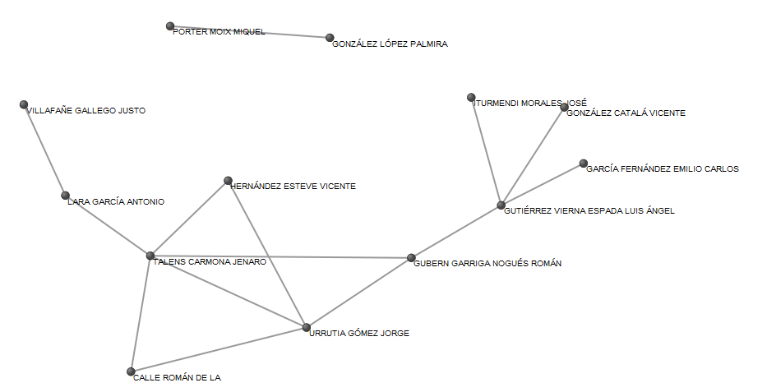
En el segundo periodo (1987-1998) se ve claramente una evolución de la red de coparticipación de tribunales, medible en número de relaciones y participantes. Se mantienen prácticamente los mismos actores que en el primer periodo pero se manifiesta una clara maduración de la relaciones. Los componentes de la anterior red se unen, gracias a la relación entre Palmira González y Miquel Porter con Ángel Luis Hueso. Asimismo surge un componente nuevo formado por Rafael Utrera y Fernando Pérez Mulet. Se generan tres subgrupos locales encabezados por Jenaro Talens, Ángel Luis Hueso Montón y Antonio Lara García. Los grupos están definidos y se relacionan entre sí directamente como en el caso de los grupos de Ángel Luis Hueso Montón y Antonio Lara García, o a través de académicos intermediarios como son Román Gubern, Joaquín Tomás Cánovas Belchi o Francisco García García. Estos últimos académicos destacan por su alto grado de intermediación la cual cohesiona la red.
Figura 2. Red de coparticipación en tribunales de Cine. 1988-1997. Podada con valor 2
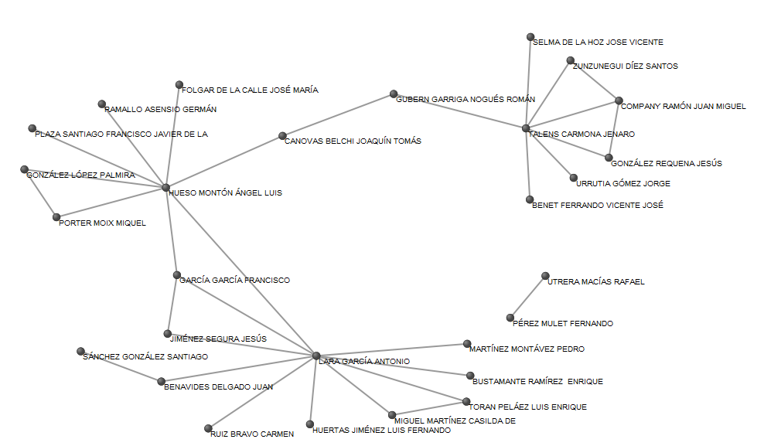En el tercer y último periodo (Figura 3) tenemos la red perteneciente al periodo, 1998-2007. En ella se muestra cómo han evolucionado las anteriores redes. Los actores que mantenían puestos centrales en las anteriores redes se mantienen, a excepción de Jenaro Talens que reduce el número de direcciones de tesis. En la UCM Emilio Carlos García Fernández, profesor que previamente no formaba grupos, genera en torno a sí un grupo muy heterogéneo pero con una alta densidad de relación. Alrededor de las figuras de José María Bravo Gozalo y Celestino Deleyto surge un grupo nuevo del área de Filología Inglesa. La producción de este grupo se basa en las industrias fílmicas estadounidenses y británicas, usando preferentemente el inglés como idioma vehicular, lo que dificulta la selección de tribunales y explica su aislamiento.
Figura 3. Red de coparticipación en tribunales de Cine. 1998-2007. Red podada con valor 4
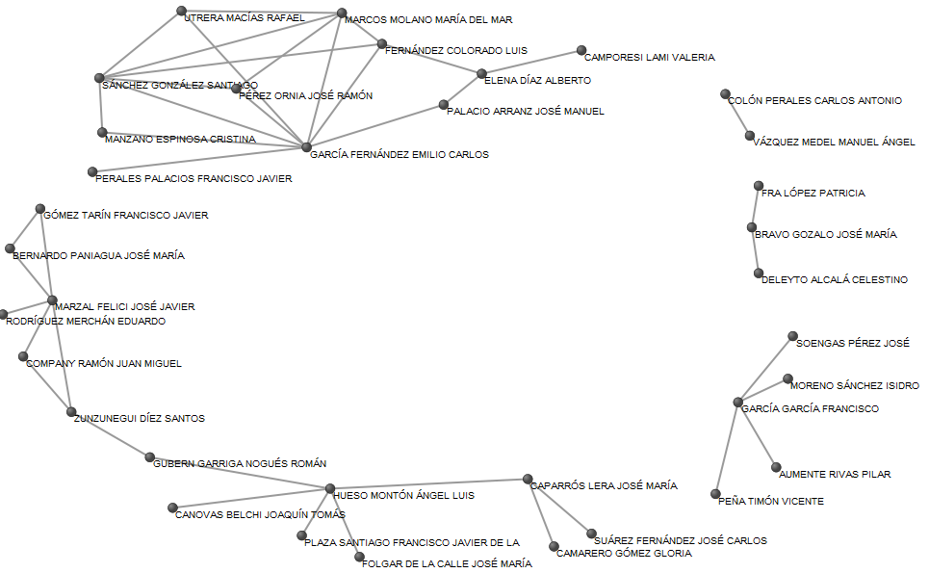
La Figura 4 representa la red total, período 1978-2007. En ella el número de coparticipaciones está reflejado según la intensidad del enlace, teniendo un valor de 4 el gris más apagado, hasta el negro que representa la relación entre Santiago Sánchez González y Emilio Carlos García Fernández, con valor 23. Una vez podado y eliminadas las relaciones con valores inferiores a 4 queda una red de 58 actores unidos por 83 relaciones y separados en tres componentes diferenciados. El componente principal está formado por 52 profesores. Los grupos giran principalmente en torno a 6 profesores. Por un lado están Antonio Lara García, Francisco García García y Emilio Carlos García Fernández de la Universidad Complutense de Madrid. Curiosamente estos grupos no se relacionan entre sí directamente, sino usando intermediarios tales como Jesús Jiménez Segura, José Manuel Palacio Arranz y Francisco Javier Perales Palacios. Por otra parte encontramos a Jenaro Talens Carmona (UV), Santos Zunzunegui (UPV/EHU) y Ángel Luis Hueso Montón (USC). Asimismo se puede apreciar quiénes son los actores que interconectan grupos, dándole solidez estructural al componente principal. El segundo componente liderado por Celestino Deleyto y José María Bravo es, como dijimos en el párrafo anterior, un grupo que produce y evalúa todas las tesis escritas en inglés. El último componente es una díada de dos profesores, Carlos Antonio Colón Perales y Manuel Ángel Vázquez Medel, que tienen en común su pertenencia a la US.

Figura 4. Red total de coparticipación en tribunales de Cine. 1978-2007
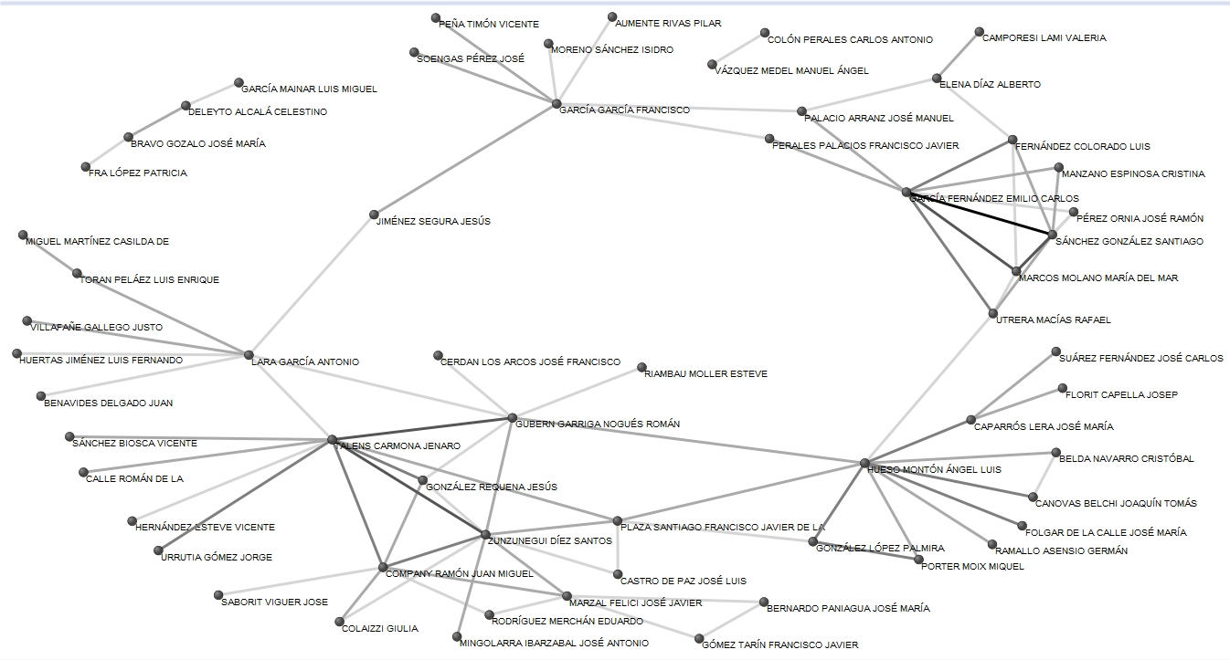
  - Redes de Selección de tribunales por directores y universidades
Otro de los aspectos estudiados a través del Análisis de Redes Sociales son las preferencias en la selección de los miembros del tribunal. Hemos utilizado esta perspectiva en dos diferentes niveles: en primer lugar las selecciones de los directores de tesis y sus elecciones de miembros tribunal y un segunda lugar las relaciones entre las universidades y los miembros del tribunal. En la Figura 5 se representa la red de selección de miembros del tribunal por parte de los directores. Sólo se representan a aquellos académicos que han sido seleccionados en un mínimo de tres tribunales por el mismo director. Asimismo la selección se representa mediante una red direccionada (las líneas son flechas hacia los nodos que conforman el tribunal), donde el grosor de las flechas indica el número de selecciones. Se aprecian 6 componentes. Cuatro de estos componentes giran en torno a un solo director. Celestino Deleyto es el director de uno de ellos y como hemos visto anteriormente en las Figuras 4 y 5, selecciona tribunales angloparlantes. El segundo subgrupo (componente) de la red gira en torno a las figuras de Emilio Carlos García Fernández y Alberto Elena Díaz. El componente principal es el más numeroso y heterogéneo de todos.
Asimismo se producen tres fenómenos interesantes. Los valores más altos de preferencia se producen entre académicos de la misma universidad, lo que responde a la lógica introducida por la propia legislación. Pocos académicos son elegidos un mínimo de ocasiones por más de un director, con la excepción de Ángel Luis Hueso Montón (4), Luis Fernández Colorado (2), Luis Enrique Torán Peláez (2), Santos Zunzunegui, José Antonio Mingolarra Ibarzábal (2) y Francisco Javier de la Plaza Santiago (2). Es muy probable que exista reciprocidad en las elecciones en las que se selecciona como tribunal a un académico que a la vez es director, como pasa con Joaquín Tomás Cánovas y Ángel Luis Hueso Montón; Emilio Carlos García Fernández y Santiago Sánchez González; Emilio Carlos García Fernández y Rafael Utrera Macías; Juan Miguel Company y Jenaro Talens Carmona. Sólo que al estar podada la red sólo visualizamos aquellas relaciones con valor superior a 4 selecciones, por lo que sólo estamos observando sólo la existencia de reciprocidad en directores muy productivos.
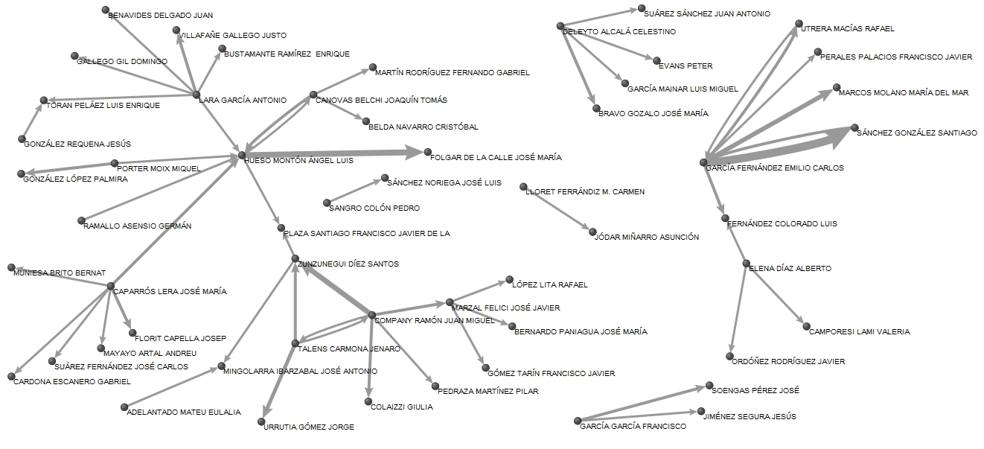
Figura 5. Red de preferencias en la selección de miembros de tribunal por parte de los directores para las tesis sobre Cine leídas en España en el período 1978-2007

Si se eleva el nivel de agregación e indicamos la selección de miembros de tribunales por parte de las universidades, obtenemos la figura 6 (esta figura complementa la Figura 5). Al estar la red podada, sólo se visualizan las relaciones con valores superiores a 4. La co-selección entre universidades indica cierto grado de similitud entre universidades. La mayor parte de profesores universitarios son seleccionados (en relaciones superiores a 4) por una sola universidad, no obstante existen académicos con más de una selección, lo que indica reconocimiento nacional. Los profesores que son seleccionados en más de una universidad son: Ángel Luis Hueso Montón (3 universidades), Román Gubern (3), Santos Zunzunegui (2), Luis Enrique Torán Peláez (2), Francisco Javier Perales Palacios (2), Juan Miguel Company (2) y Jenaro Talens (2). La intensidad de las relaciones nos indica entre otras variables, la influencia que tiene un académico en una universidad. Es especialmente remarcable cuando esta intensidad se produce fuera del centro de trabajo del académico, ya que lo habitual es que la mayor parte de tribunales a los que un académico asista sean en su propia universidad. Cabe destacar el caso de Ángel Luis Hueso Montón y Santos Zunzunegui, que han participado en un mayor número de tribunales fuera de sus respectivas universidades. Esto es debido a dos hechos clave, por una parte estos profesores son los directores de la mayor parte de tesis sobre Cine en sus propias facultades, lo que los invalida para formar parte del tribunal, y en segundo lugar, estos profesores son requeridos por universidades altamente productivas.
Figura 6. Red de preferencias en la selección de miembros de tribunal por parte de las Universidades para las tesis sobre Cine leídas en España en el período 1978-2007
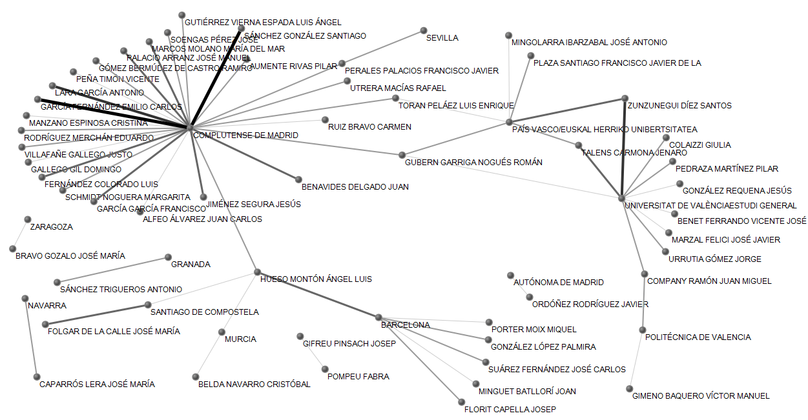
- Discusión y conclusiones
Los académicos que se sitúan en posiciones de centralidad pertenecen a las universidades que más tesis producen ene el área como pudimos veren un estudio previo bibliométricas (Repiso, Delgado y Torres-Salinas 2011a). La pronta especialización en Comunicación de estas universidades afecta a la estructura general del sistema de investigación, configurándolo en torno a ellas y sus profesores.
A grandes rasgos identificamos tres perfiles investigadores, cada uno relacionado con un movimiento generacional. Se identifica una primera generación de profesores provenientes de disciplinas no especializadas, principalmente del ámbito de Filosofías y Letras. Estos profesores siguen en su mayoría activos actualmente, y son responsables en buena medida de la evolución producida en los estudios fílmicos en España. La segunda generación se caracteriza por la especialización académica, no obstante siguen existiendo profesores de diferentes disciplinas. Muchos tienen estudios de Comunicación e incluso Comunicación Audiovisual. En las redes estudiadas aparecen en el segundo periodo y en el último, donde son mayoría. Finalmente la tercera generación es la compuesta por los jóvenes doctores que se han ido incorporando al nuevo modelo de universidad. Su idioma vehicular es el inglés (primeras tesis defendidas en inglés con parte del tribunal externo), lo que provoca cierto distanciamiento con la comunidad investigadora. La especialización progresiva de las nuevas generaciones de académicos en uno de los signos de maduración de una disciplina en los diferentes estudios sobre los ciclos de una disciplina (Crane, 1972; Delgado, 2002; Mey, 1992). La implantación de estudios sobre Cine en España está en una fase avanzada, aunque aún participan muy activamente los pioneros de los primeros periodos.
Los diferentes indicadores de redes demuestran el papel de los profesores Ángel Luis Hueso (USC), Román Gubern (UAB), Antonio Lara (UCM) y Santos Zunzunegui (UPV/EHU), como investigadores pioneros en Cine a la vez que demuestran cómo influyeron, generando redes en torno a sí mismos, en las sucesivas generaciones de investigadores, y cómo se han mantenido (salvando a Antonio Lara) en posiciones centrales de la red. Estos autores fueron señalados en un trabajo previo (Repiso, Delgado y Torres-Salinas 2011a) porque además eran aquellos que mayor número de tesis dirigían. La relación entre la participación en tribunales (tesis dirigidas y tesis evaluadas) en relación a los valores de centralidad de las redes de coparticipación en tesis doctorales es lógica y ya ha sido analizada y descrita anteriormente (Olmeda-Gómez, Perianes-Rodríguez, Ovalle-Perandones, & De Moya-Anegón, 2009).
La red general destaca la existencia de seis grupos fuertes encabezados por seis académicos (grupos numerosos y con miembros no compartidos):
- Grupo 1. Grupo generado en torno a la figura de Antonio Lara García y en el seno de los estudios de Comunicación. Los miembros más comunes de los tribunales de este grupo son Emilio Prado de la Universidad Autónoma de Barcelona y Enrique Bustamente Ramírez de la Universidad Complutense de Madrid.
- Grupo 2. Grupo emergente del último periodo (1998-2007) en torno a la figura de Francisco García García. Nace junto a la licenciatura de Comunicación Audiovisual y desde esta perspectiva. Sus miembros y tribunales principales son José Soengas, Vicente Peña y Jesús Jiménez Segura.
- Grupo 3. Grupo multidisciplinar, con profesores de Historia e Historia del Arte principalmente. El grupo surge en la segunda década estudiada (1988-1997) y al frente del mismo está Ángel Luis Hueso Montón y cuenta con las presencia activa de profesores como José María Folgar de la Calle, Javier de la Plaza y Joaquín Cánovas y José María Caparrós Lera. Es un grupo multidisciplinar e interuniversitario.
- Grupo 4. El cuarto grupo tiene su origen principalmente en los estudios filológicos y se localiza principalmente en la Universidad de Valencia. Es uno de los grupos más antiguos y los miembros de su estructura se relaciona abiertamente con otros grupos. El grupo se organiza en torno a las figuras de Jenaro Talens y Juan Miguel Company-Ramón.
- Grupo 5. El quinto grupo aparece consolidado en la última década estudiada (1998-2007). Es un grupo que se genera en la Universidad Complutense de Madrid en torno a la figura de Emilio Carlos García Fernández y que en poco tiempo ha logrado una gran producción de tesis doctorales, creando a su vez las relaciones más intensas. La mayor parte de los profesores que lo integran son especialistas en Comunicación y Comunicación Audiovisual.
- Grupo 6. El sexto grupo participar en tesis publicadas en inglés. Es un grupo pequeño de académicos provenientes de Filología Inglesa, y estructurado en torno a Celestino Deleyto y José María Bravo. Sus temáticas se centran en el cine estadounidense y británico.
La implicación de los académicos en los procesos evaluadores de tesis en las diferentes universidades se aprecia a través de la red de selección de tribunales por parte de los centros (Figura 6). A través de la tabla de selección de directores y tribunales (Figura 5) sabemos quiénes son los directores de tesis que convocan a los profesores con mayor participación en tribunales y por tanto el nodo a través del cual los tribunales se relacionan con las diferentes universidades. Como ejemplo, Jenaro Talens y Juan Miguel Company seleccionan como miembro en prácticamente todos sus tribunales a Santos Zunzunegui, por lo que crean una estrecha vinculación de éste con la Universidad de Valencia.
Con este artículo se demuestra la importancia de la realización de estudios que midan los elementos relacionales de un área de estudio, así como la idoneidad del Análisis de Redes Sociales para tal fin. De la misma forma, se constata la maduración, consolidación académica de este dominio temático y la vertebración de la comunidad científica que estudia en Cine (en forma de grupos...) y la contribución que han hecho a estos estudios universidades y académicos, que a través de sus trabajo han dejado una huella indeleble percibible entre otros aspectos por las estructuras científicas que han ayudado a consolidar.
- Bibliografía
- Alsina, M. R., y Jiménez, L. G. (2010). Communication theory and research in Spain: A paradigmatic case of a socio-humanistic discipline. European Journal of Communication, 25(3), 273-286.
- Bavelas, A. (1948). A mathematical model for group structures. Human Organization, (7), 16-30.
- Barbéns, F. de. (1914). La moral en la calle, en el cinematógrafo y en el teatro: estudio pedagógico-social. Barcelona.
- Batagelj, V., y Mrvar, A. (s.d.) Networks/Pajek: Program for Large Network Analysis. http:// vlado.fmf.uni-lj.si/pub/networks/pajek/ [consultado el 15 de septiembre de 2012].
- Casanueva Roche, C., y Espasandín Buestelo, F. (2007). Influencia de las relaciones sociales en el área de organización de empresas. Investigaciones Europeas de Dirección y Economía de la Empresa, vol. 13(1), 39-56.
- Casanueva Roche, C., Escobar Pérez, B., y Larrinaga González, C. (2007). Red social de contabilidad en españa a partir de los tribunales de tesis. Revista Española de Financiación y Contabilidad, 36(136), 707–726.
- Castillo, A., y Carretón, M. C. (2010). Investigación en Comunicación. Estudio bibliométrico de las Revistas de Comunicación en España. Comunicación y sociedad, 23(2), 289-327.
- Castillo, A., y Xifra, J. (2006). Investigación bibliométrica de las tesis doctorales españolas sobre relaciones públicas (1965-2005). Anàlisi, (34), 141–161.
- Crane, D. (1972). Invisible Colleges. Diffusion of Knowledge in Scientific Communities. Chicago: The Chicago University Press.
- Delgado López-Cózar, E. (2002). La investigación en Biblioteconomía y Documentación. Gijón: Trea.
- Delgado-López-Cózar, E., Fernández Cano, A., y Torres Salinas, D. (2011). Control bibliográfico y accesibilidad de las tesis doctorales españolas. Arbor. (Artículo aceptado por el editor del número).
- Delgado-López-Cózar, E., Torres-Salinas, D., Jiménez-Contreras, E., y Ruiz-Pérez, R. (2006). Análisis bibliométrico y de redes sociales aplicado a las tesis bibliométricas defendidas en España (1976-2002): temas, escuelas científicas y redes académicas. Revista Española de Documentación Científica, 29(4), 493-524.
- Fernández-Quijada, D. (2010). El perfil de las revistas españolas de comunicación (2007-2008). Revista española de Documentación Científica, 33(4), 553-581. doi:10.3989/redc.2010.4.756
- Freeman, C. L. (2000). La centralidad en las redes sociales. Clarificación conceptual. Política y Sociedad, (33), 131-148.
- Fuentes Pujol, E., y Arguimbau Vivó, L. (2010). Las tesis doctorales en España (1997-2008): análisis, estadísticas y repositorios cooperativos. Revista Española de Documentación Científica, 33(1), 63-89. doi:10.3989/redc.2010.1.711
- Gierves, J. E., y Wemmerus, V. (1988). Developing Models of Graduate Student Degree Progress. The Journal of Higher Education, 59(2), 163-189.
- Giménez-Toledo, E., y Alcaín Partearroyo, M. D. (2006). Estudio de las revistas españolas de periodismo. Comunicación y sociedad, 19(2), 107–131.
- Jones, D. E. (1994). Investigació sobre comunicació al’Espanya dels noranta. En: Centre d'Investigació de la Comunicació i Universitat Autònoma de Barcelona. Cultura y comunicación social: América Latina y Europa Ibérica. Catalunya: Generalitat de Catalunya.
- Jones, D.E. (1998). Investigación sobre comunicación en España: evolución y perspectivas. Zer, (5). En : http://www.ehu.es/zer/zer5/1jones.html [Consultado el día 15/09/2011]
- Jones, D.E., Baró, J., Landa, C., y Ontalba, J. A. (2000). Investigación sobre comunicación en España: Aproximación bibliométrica a las tesis doctorales (1926-1998). ComCat.
- López Yepes, J. (2002). Focos de investigación y escuelas científicas en Documentación a través de la realización y dirección de tesis doctorales. El caso del Departamento de Biblioteconomía y Documentación de la Universidad Complutense de Madrid (1983-2001). Documentación de las Ciencias de la Información, (25), 19–54.
- López Yepes, J. (2003). La defensa de la tesis doctoral. Madrid: Mediaworks Marketing & Communication.
- López Yepes, J. (2010). Cómo se hace una tesis: trabajos de fin de grado, máster y tesis doc. (C. U. de I. Biotecnológicas, Ed.). México.
- López Yepes, J., y Fernández Bajón, M. T. (2005). Las tesis doctorales : Producción, evaluación y defensa. Madrid: Fragua.
- López Yepes, José, Fernández Bajón, M. T., y Prat Sedeño, J. (2005). Las tesis doctorales en Biblioteconomía y Documentación. Documentación de las Ciencias de la Información, (28), 173-187.
- Martínez Pestaña, M. J. (2004). La producción de tesis doctorales sobre temas publicitarios (1971-2001). Documentación de las Ciencias de la Información, (27), 237-267.
- Mey, M. (1992). The cognitive paradigm: An integrated Understanding of Scientific Development. Chicago: The University of Chicago Press.
- Olmeda-Gómez, C., Perianes-Rodríguez, A., Ovalle-Perandones, M. A., y De Moya-Anegón, F. (2009). Colegios visibles: estructuras de coparticipación en tribunales de tesis doctorales de biblioteconomía y documentación en España. El Profesional de la Informacion, 18(1), 41–49. doi:10.3145/epi.2009.ene.06
- Repiso, R. (2009). Análisis bibliométrico de las tesis de Comunicación Audiovisual defendidas en España (1978-2008). Granada. [Tesina].
- Repiso, R., Delgado López-Cózar, E., y Torres-Salinas, D. (2011a). Análisis bibliométrico de la producción española de tesis doctorales sobre Cine. 1978-2007. Actas del IV Congreso Internacional sobre Análisis Fílmico, (pp. 976-987). Castellón 3-6 de Mayo.
- Repiso, R., Torres, D., y Delgado-López-Cózar, E. (2011b). Análisis de la investigación sobre Radio en España: una aproximación a través del Análisis Bibliométrico y de Redes Sociales de las tesis doctorales defendidas en España entre 1976-2008. Estudios Sobre el Mensaje Periodístico, 17(2) 417-429.
- Repiso, R., Torres, D., y Delgado-López-Cózar, E. (2011c). Análisis bibliométrico y de redes sociales en tesis doctorales españolas sobre televisión (1976/2007). Comunicar, vol. 18 (37), 151-159. doi:10.3916/C37-2011-03-07
- Rodríguez Merchán, E. (2007). La enseñanza del cine en España. Comunicar, vol. 25 (29), 13–20.
- Sabidussi, G. (1966). The centrality index of a graph. Psychometrika, (31), 581-603.
- Shepherd, G. J. (1993). Building a Discipline of Communication. Journal of Communication, 43(3), 83-91.
- Shaw, M. E. (1954). Group structure and the behavior of individuals in small groups. Journals of Psychology, (38), 139-145.
- Sugimoto, C. R., Ni, C., Russell, T. G., y Bychowski, B. (2011). Academic genealogy as an indicator of interdisciplinarity: An examination of dissertation networks in Library and Information Science. Journal of the American Society for Information Science and Technology, 62(9), 1808-1828. doi: 10.1002/asi.21568
- Torres Ramírez, I., y Torres Salinas, D. (2007). Tesis doctorales sobre estudios de las mujeres en las universidades de España (1976-2005): Análisis bibliométrico y repertorio bibliográfico. Sevilla: Instituto Andaluz de la Mujer.
- Turner, S. (2000). What are disciplines? And how is interdisciplinarity different? Practising interdisciplinarity (pp. 46-65). Toronto, Ontario, Canadá: University of Toronto Press.
- Olmeda-Gómez, C., Perianes-Rodríguez, A., Ovalle-Perandones, M. A., & De Moya-Anegón, F. (2009). Colegios visibles: estructuras de coparticipación en tribunales de tesis doctorales de biblioteconomía y documentación en España. El Profesional de la Informacion, 18(1), 41–49. doi:10.3145/epi.2009.ene.06
- Xifra, J., y Castillo, A. (2006). Forty years of doctoral public relations research in Spain: A quantitative study of dissertation contribution to theory development. Public relations Review, 32(3), 302-308.

